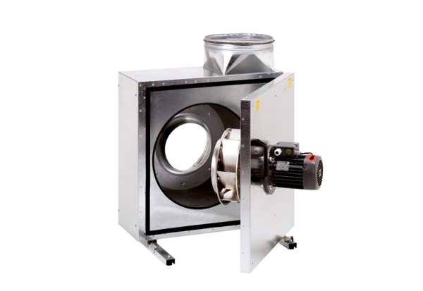Schallgedämmte Abluftbox EKR 40-2Verpackungseinheit: 1 StückSortiment: C
Artikelnummer: 0080.0886Hersteller: MAICO

